Después de 16 años llega a Rosario, el músico más trascendente de Brasil.
CAETANO VELOSO
EN VIVO.
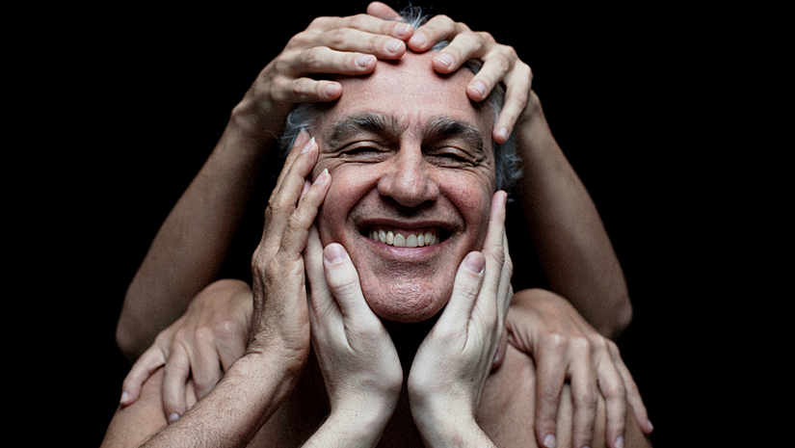
Domingo 9 de Noviembre | 21.00 |
Centro de Convenciones de City Center Rosario
Autor de joyas como Corazón Vagabundo, Voce é linda, Sampa, y exquisito intérprete como lo demostró en el disco Fina Estampa de clásicos en español, Caetano la voz de Brasil hará un repaso por lo mejor de su carrera.
Considerado uno de los más grandes cantautores del siglo, con más de 45 álbumes y 5 Grammy Latinos en su haber. Sin dudas, uno de los músicos populares más importantes de la actualidad, respetado globalmente; cineasta, poeta, activista, suelen posicionarlo al mismo nivel de artistas universales como Lennon, Bob Dylan o Marley. Ahora, con su elogiada nueva obra “ABRAÇAÇO”, el célebre artista brasileño, CAETANO VELOSO, llegará a Rosario el 9 de noviembre al Centro de Convenciones de City Center Rosario, donde hará un repaso de lo mejor de su carrera.
Acerca de Caetano Veloso
Su popularidad sigue creciendo a nivel mundial. En 2006 lanza "Ce", un disco con canciones inéditas de su autoría. En 2011 sale al mercado "Multishow ao vivo - Caetano e Maria Gadú", un disco doble que refleja el gran concierto de ambos músicos en 2010.
En Agosto de 2012, en su 70° aniversario, Caetano Veloso recibe un homenaje de artistas de todo el mundo; se graba "A tribute to Caetano Veloso", un disco con lo mejor del brasileño, interpretado por músicos como Chrissie Hynde, Beck, The Magic Numbers, Jorge Drexler y Ana Moura, entre muchos otros.
Ha ganado cinco Premios Grammy y en noviembre de 2012 fue galardonado por los Grammy Latino como la “Persona del año”. Su trayectoria cuenta además con más de 45 álbumes editados.
El 29 de enero de 2013 salio a la venta "Abraçaço", el tercero de una serie de discos grabados con el power trío BandaCê, que acompaña aCaetano desde hace años. Los antecesores fueron "Cê" en 2006 y "Zii e zie" en 2009. El álbum contiene 11 nuevas canciones co-producidas junto a Moreno, el hijo del compositor.
ANTICIPADAS
Con plateas a un costo desde $300 a $1.000 las entradas pueden adquirirse en la Caja de Venta de Entradas (sin cargo por servicio en boletería) ubicada en el ingreso al casino (de 13.30 a 05 horas), en www.citycenter-rosario.com.ar, por sistema Ticketek, al (0341) 5277200 o en el local de Sport 78 (con cargo por servicio) ubicado en el 1° nivel del Shopping Paseo del Siglo (Lunes a Viernes 10 a 13 y de 15 a 18:30 hs. Sábado 10 a 13 hs.). Los asistentes al show cuentan con promos exclusivas de cena en Free Pass y de alojamiento en Hotel Pullman City Center Rosario.

Más información y gacetilla completa en: www.joisonproducciones.com.ar

00:0

MATERIAL PARA DESCARGAR:
Imagen en Alta N°1
Imagen en Alta N°2
https://www.youtube.com/watch?v=orPhkLpX3ps
Gacetilla: "CAETANO ROSARIO"

www.joisonproducciones.com.ar | Facebook.com/joisonproducciones | @JoisonP

